טור A

- באיזה מהתרשימים הבאים החיבור הוא מקבילי?
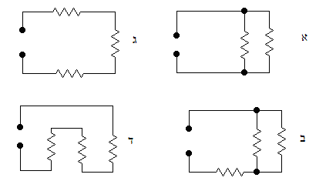

- נגדים אחרים מחוברים בחיבור מקבילי למקור מתח.
  - הנגד בעל ההתנגדות הגבוהה ביותר נמצא במתח הגבוהה ביותר.
  - הנגד בעל ההתנגדות הנמוכה ביותר נמצא במתח הגבוהה ביותר.
  - כל הנגדים נתונים באותו מתח.
  - המתח מתחלק ביחס הפוך להתנגדות.

- לצומת מגיעים 3 מוליכים, אשר כל אחד מהם, נושא זרם שעוצמתו 5 אמפר. מהצומת יוצא מוליך הנושא:
- 10 נורות שוות התנגדות מחוברות במקביל למקור מתח. הזרם הכולל הוא 50 אמפר. הזרם דרך כל נורה הוא:
- 4 נורות בעלות התנגדות שווה, מחוברות במקביל למתח בשעיר 100 וולט. כל נורה נתונה תחת מתח של:

- בחיבור נגדים במקביל:
  - הזרם הזורם בכל נגד אינו תלוי בזרמים, הזורמים בנגדים האחרים.
  - הזרם, הזורם בכל נגד, תלוי בזרמים, הזורמים בנגדים אחרים.
  - ככל שמספר הנגדים גדול יותר, כך תלך ותגדל התלות.
  - כל התשובות הנ"ל אינן נכונות.
טור B
- באיזה מהתרשימים הבאים החיבור הוא אינו מקבילי?
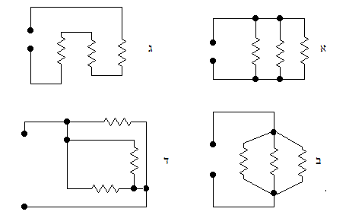
- 4 נורות מחוברות במקביל למקור מתח. כל נורה צורכת זרם של 0.5 אמפר. צריכת הזרם הכללית מהמקור תהיה:
- 5 נורות שוות התנגדות מחוברות במקביל למקור מתח. הזרם הכולל הוא 5 אמפר. הזרם דרך כל נורה הוא:
- 5 נורות בעלות התנגדות שווה, מחוברות במקביל למתח בשעיר 125 וולט. כל נורה נתונה תחת מתח של:
- בחיבור נגדים במקביל:
- ככל שמספר הנגדים גדול יותר, כך תלך ותגדל התלות.
- הזרם הזורם בכל נגד אינו תלוי בזרמים, הזורמים בנגדים האחרים.
- הזרם, הזורם בכל נגד, תלוי בזרמים, הזורמים בנגדים אחרים.
- כל התשובות הנ"ל אינן נכונות.
- את ההתנגדות השקולה של מעגל מקבילי מחשבים באמצעות הנוסחא:

